Приложение 2

Традиции и современность татарской культуры.
Содержание вопроса |  | Иллюстративный материал, ответ
1 | Принятие ислама произошло в Булгарском государстве в:  1. ХI веке  2. VII веке  3. Х веке
2 | «К небесам вознесся, священный призыв раздался, кто на молитву встанет, Аллаху верным станет» Эта загадка про:  1.мечеть  2.минарет  3.намаз
3 | Шамаиль-это:  1.философское изречение  2.изречение религиозного характера  3.поучительные цитаты на арабском языке
4 | Поставьте алфавиты татарской письменности по порядку их принятия:  1.Уйгурский  2.Тюркское руническое письмо  3. Арабский | , 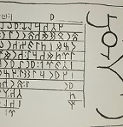
5 | «Маленький сундучок весь мир поместил» Это:  1.Книга  2.Компас  3.Глобус
6 | Это графика изображает:  1.Торговые пути  2.Карту мира  3.Залежи полезных ископаемых | 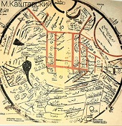
7 | «Есть богатство одно-не горит, и вор украсть не может, и не упадет, и не пропадет» эта загадка про:  1.Знание  2.Находчивость  3.Здоровье
8 | Поставьте название учебных заведений в порядке возрастания:  1. Медресе  2.Дом мудрости  3.Мектеба | 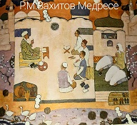
9 | Татарский дом-это:  1.Почмак  2.Йорт  3.Кашага | 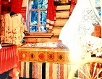
10 | Алача- это:  1.Фрукт  2.Разноцветная самодельная ткань  3.Национальное блюдо.
11 | В татарской вышивке чаще всего используют чаще всего:  1.Красный, зеленый, золотой  2.Все цвета, кроме черного.  3.Сближенные оттенки.
12 | Самое популярное ремесло в конце 19 века:  1.Плотницкое (работа с деревом)  2.Обувное (ичежное)  3.Ткацкое (изготовление тканей)
13. | Ичиги-это:  1.Предмет роскоши  2.Сапоги  3.Ковры | 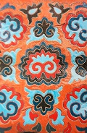
14 | В татарском декоре чаще всего используют орнамент:  1.Технический  2.Растительный  3.Фантастический
15 | Самый сложный и трудоемкий вид ювелирной техники:  1.Литье  2.Чеканка насечкой  3.Филигрань | 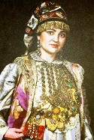
16 | Самый распространенный головной убор у мужчин-татар:  1.Калякуш  2.Тюбетейка  3.Тюрбан | 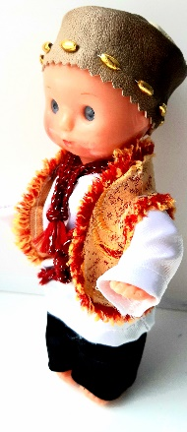
17 | Никах-это:  1.Совместная молитва о благополучии  2.Встреча родственников  3.Помолвка | 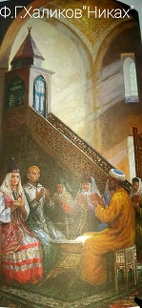
18 | Самое известное в мире блюдо татарской кухни:  1.Чак-чак  2.Бешбармак  3.Эчпочмак
19 | «У стеганной тюбетейки макушка с дыркой» Это загадка про:  1.Хлеб  2.Пирог  3.самовар
20 | О каких видах искусства идет речь(написать название):  1.Кысса  2.Баян  3.Хикзят  4.Рубаи  5.Газели
21 | Самый известный персонаж фольклора:  1.Убыр  2.Шурале  3.Су-Анасы
22 | Картина А.С.Фатхутдинова называется:  1. Дух солнца  2. В ночи  3. Дух неба  4. Проходит жизнь | 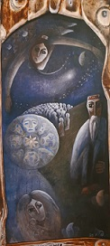
23 | В литературный фольклор татар входят (отметить несколько):  1.Сказки  2.Мунаджаты  3.Баиты  4.Дастаны  5.Пословицы,поговорки | 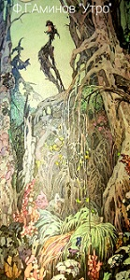
24 | Кто смотрит в окно на картине А.С.Фатхутдинова?  1. Баба-Яга  2. Кощей  3. Шурале | 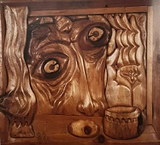
25 | На картине А.С. Фатхутдинова изображена:  1.Кыз  2.Чибер  3.Су-анасы | 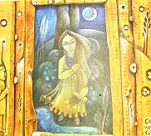
26 | «Какой месяц отсутствует в календаре» (тат.загадка):  1.13 месяц  2.Месяц на небе  3.Месяц для гаданий
27 | По словам А.С.Фатхутдинова «Чем больше я живу и работаю, тем больше понимаю: все, что я делаю- это из…»  1. детства  2. воображения  3. наблюдений | 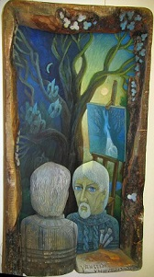
28 | Во время проведения обряда Имянаречения имя новорожденного называл:  1.Отец ребенка  2.Дедушка(бабушка)  3.Мулла
29 | Картина Р.М.Саляхова назывется:  1.Благословление  2.Рождение жизни  3.Имянаречение | 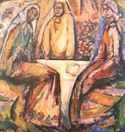
30 | На картине Р.Г.Загидуллина идет подготовка к:  1.Курбан-байраму  2.Сабантую  3.Стирке белья | 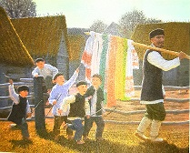
31 | Сабантуй-это:  1.Праздник солнцестояния  2.Праздник окончания весенних с/х работ  3.Спортивных состязаний и игр
32 | «Баурсак в мундире-каждому знакомый» татарская загадка про:  1.картофель  2.тыкву  3.лук
33 | Картина Зарипова И.Р. называется:  1.Осень  2.Жатва  3.Рябина | 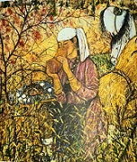
34 | На картине Л.А.Фаттахова работники:  1.Заготавливают дрова  2.Строят дом  3.Изготавливают скульптуру из дерева | 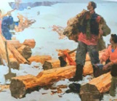
35 | «Дух цветка» А.С.Фатхутдинова –это:  1. Привидение  2. Старушка  3. Пенсионерка | 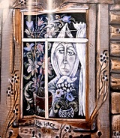
36 | Это эффектное здание построено в 2010. Называется:  1.Сельхозяйственная Академия  2.Министерство с/х  3.Дворец земледелия | . 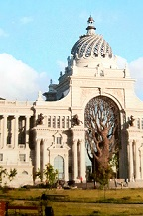
37 | Праздник Навруз является:  1.Гимном цветущему дереву  2.Началом нового сельскохозяйственного года  3.Окончанием зимнего периода.
38 | Н.И.Фешин, знаменитый художник, в честь которого назван:  1.Музей  2.Художественное училище  3.Улица в Казани. | .
39 | На картине Н.И.Фешина «Портрет отца» мужчина занят:  1.Чтением письма  2.Рассматривает материал  3.Сшивает ткань | 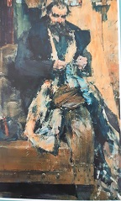
40 | Во время Великой Отечественной Войны в Казани выпускали много продукции для фронта. Среди них:  1. Пленка для кинодокументации.  2. Медицинские нити для операций.  3. Взрывчатые вещества.
41 | Плакат Ф.Ш.Тагирова называется:  1.Всегда вперед  2.Шагай левой  3.Будь смелей | 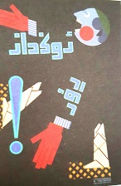
42 | Этот мемориальный памятник посвящен:  1.Узникам концлагерей.  2.поэту Мусе Джалилю  3.Народному сопротивлению | . 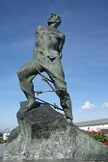
43 | На портрете Б. Урманче  изображен:  1. Художник и скульптор  2. Поэт и иллюстратор  3. Известный драматург | 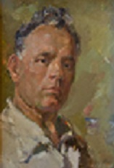
44 | Картина Х.А. Якупова называется:  1. Я у бабушки.  2. Мои родные  3.Портрет матери. | 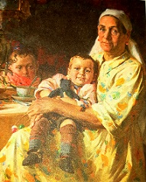
45 | Типичная постройка в центре Казани (дом Юнусова-Панаева) выполнена:  1. в мавританском стиле  2.в стиле модерн  3.в стиле эклектики | 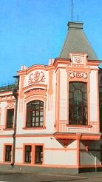
46 | Скульптор Р.Х.Нигматуллин назвал это произведение:  1.Сельские красавицы  2.Родник  3.За водой | 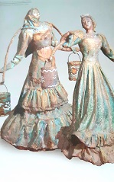
47 | Картина Ш.М.Шайдуллина посвящена празднику  1. Навруз  2.Курбан-Байрам  3.Сабантуй | 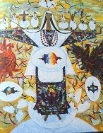
48 | Картина М.Ш.Хазиева называется:  1.Раздумье  2.Мелодия души  3.Моя жизнь | 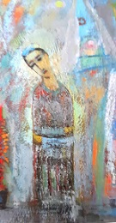
49 | Оригинальная постройка 2013 года не имеет аналогов в мире. В ней располагается:  1.Музей  2.Развлекательный центр  3.Дворец бракосочетаний. | . 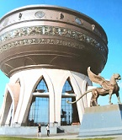
50. | «Каков-не важно-ты с лица, была бы светлой суть. Будь человеком до конца. С высоким сердцем будь» Это написал:  1. Муса Джалиль  2. Габдулла Тукай  3. Наби Даули
 | Выполнил: | Кол- во баллов:

